Step-1
: implement 를 완료 후
Generate Programming File -> Generate PROM, ACE, or JTAG File 탭에서 마우스 우측버튼을 누르면 보조창이 나오게 된다. 여기서 Run을 선택하면 실행 후 Programming file 생성 창(iMPACT)이 나오게 된다,
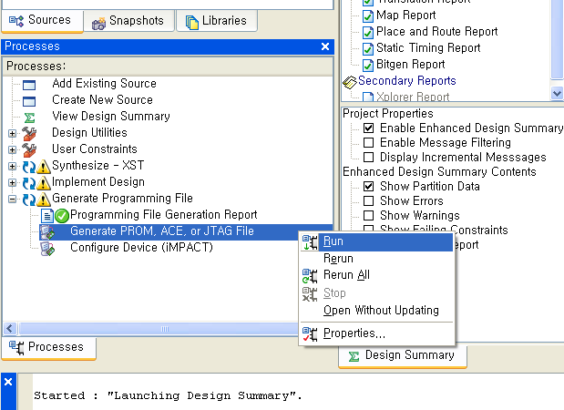
STEP-2
iMPACTCK창에서 두 가지를 선택하는 것으로서

load most recent project
: 이전에 프로그래밍 파일 생성 시 만들었던 프로젝트 파일을 불러 온다.

create a new project(.ipf)
: 새 프로그래밍 파일 생성을 위한 프로젝트를 만든다,
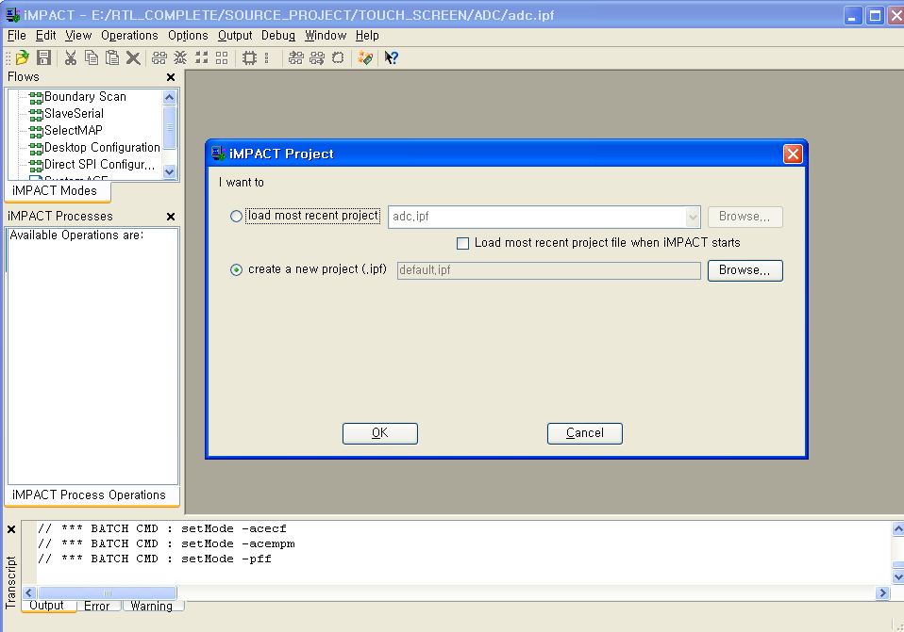
STEP-3
여기서는 다운로드를 위한 하드웨어 선택으로서, 크게 JTAG을 이용한 다운로드, PROM에 다운로드, System ACE파일 생성, BOARD SCAN등이 있다.
CF-CARD를 이용하여 다운로드 하기 위해 Prepare a System ACE File을 선택한다.
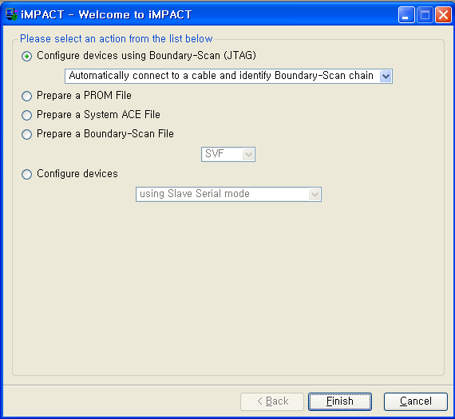
STEP-4
Operating Mode는 Novice로 선택한다,
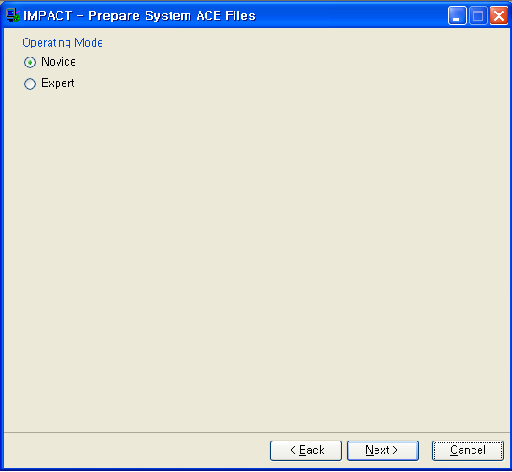

STEP-5
CF-CARD의 용량을 설정하는 것으로서 일반적으로 Generic을 선택한다.
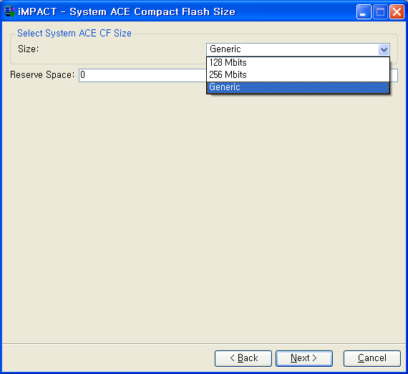
STEP-6
생성 파일명과 생성위치를 설정해주는 단계이다,
Name에 넣은 프로그래밍명이 Location이 가르키는 위치에 폴더명으로 생성 된다.
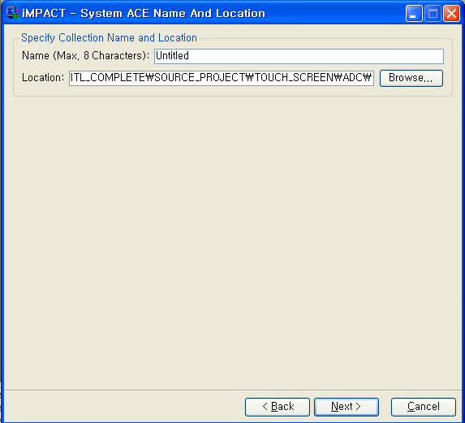
STEP-7
SYSTEM ACE에 기록할 수 있는 address로 최대 8개까지 기록 가능하다.
디폴트로 rev0을 선택한다.
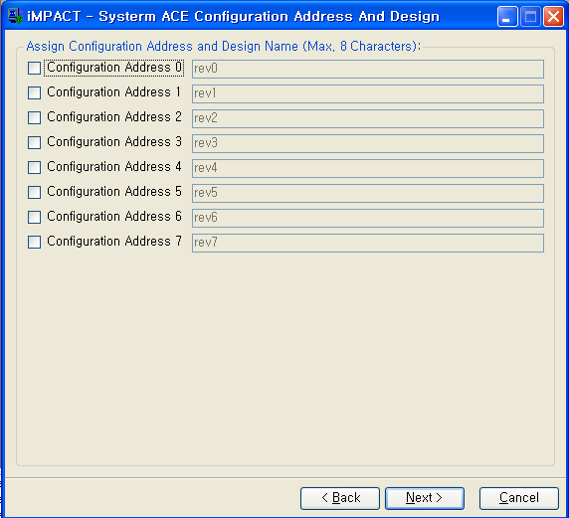
STEP-8
SYSTEM ACE설정의 최종확인으로서 설정에 대한 이상이 없으면, Finish를 선택한다.
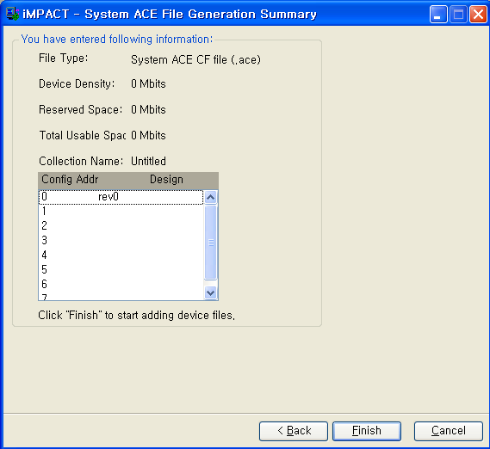
STEP-9
JTAG-CHAIN 화면이나오면서 Add Device 창이 나오게 된다. 확인을 누르면 프래그래밍
파일을 선택하는 화면이 나오게 된다. 프로그래밍파일은 확장자가 *.bit 이며, chain순서에 따라 설정해주면 된다.

Chain 순서는 FPGA#0(U51) -> FPGA#1(U60) 순으로 된다.
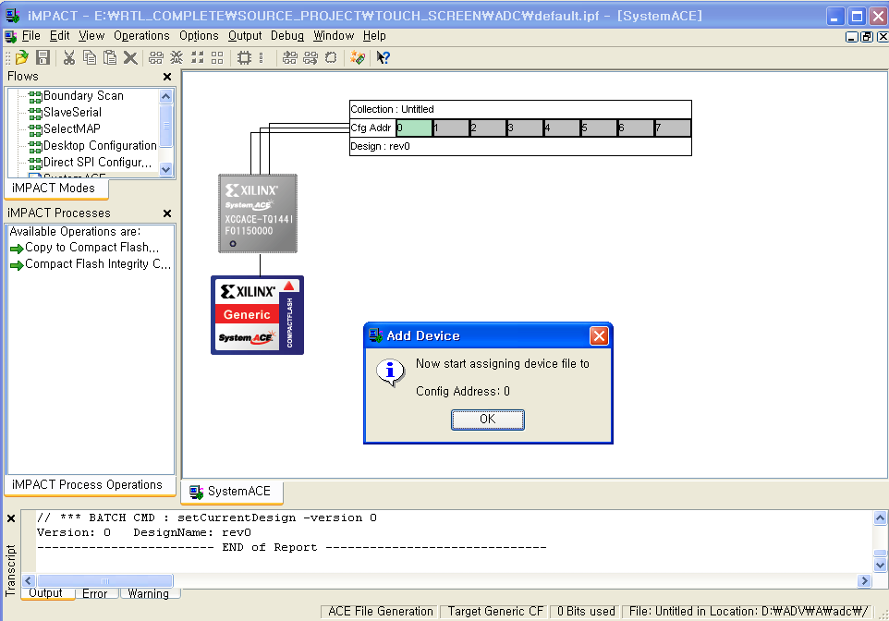
STEP-10
파일 선택 후에는 SYSTEM ACE -> DEVICE#0 이 되어진 것을 확인 할 수 있을 것이다.
다음은 추가적인 선택으로서 DEVICE가 있을 경우 같은 방식으로 선택을 해주면 된다.
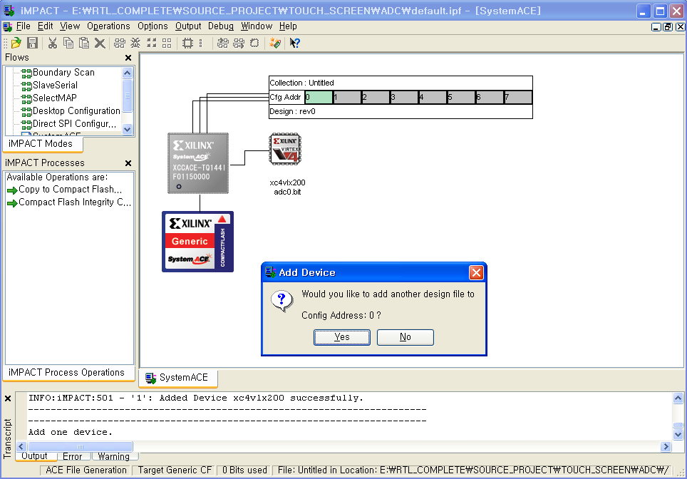
STEP-11
만약, DEVICE(FPGA)에 써 넣지 않고 PASS할 경우에는 Xilinx가 설치된 폴더의
D:\Xilinx\<device>\data\<device계열.bsd> 파일을 선택 주면 된다.

Ex)
D:\Xilinx\virtex4\data\xc4lx200_ff1530.bsd
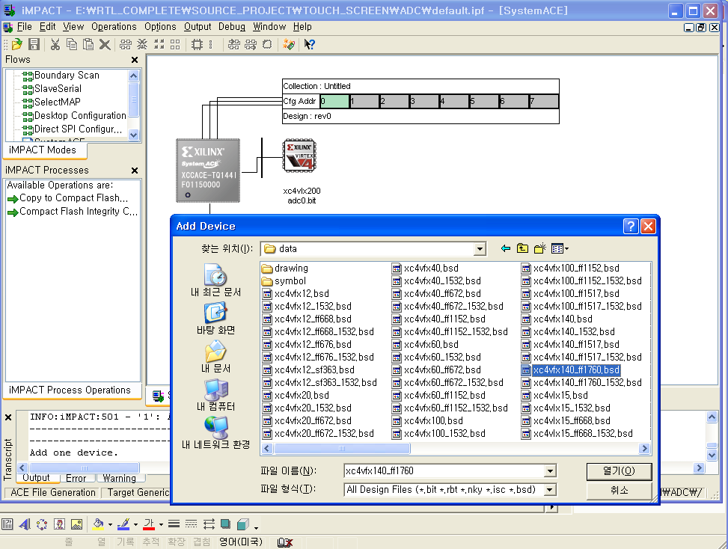
STEP-12
파일 완료 후에는 좌측의 Impact plan의 Generate File…을 더블 클릭하면, 프로그래밍 파일을 생성하게 된다.
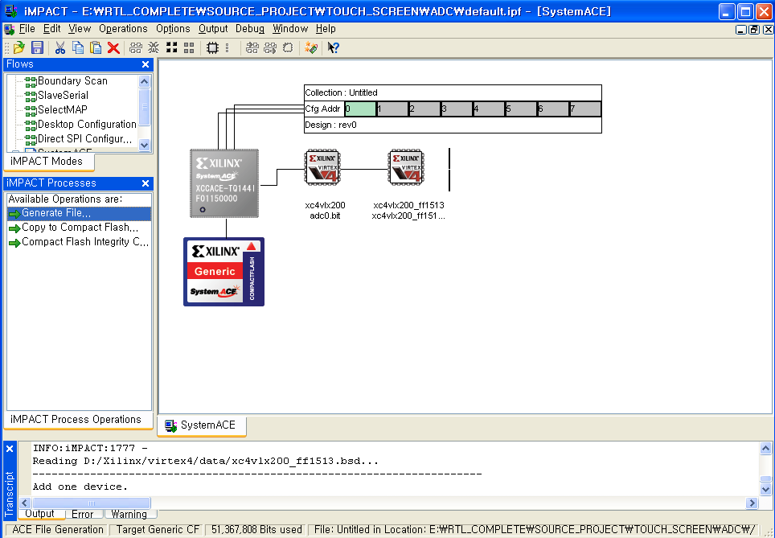
STEP-13
CF-CARD를 연결 후 Precent Full 에 생성된 파일을 선택 후 [Add to CF =>] 를 클릭하여 목록에 추가 시킨 후 [Copy to CF]버튼을 클릭하면 CF-CARD에 복사가 된다.
